 | Министерство науки и высшего образования Российской Федерации  Федеральное государственное бюджетное образовательное учреждение  высшего образования  «Московский государственный технический университет  имени Н.Э. Баумана  (национальный исследовательский университет)»  (МГТУ им. Н.Э. Баумана)

ФАКУЛЬТЕТ Информатика и системы управления

КАФЕДРА Компьютерные системы и сети (ИУ6)

НАПРАВЛЕНИЕ ПОДГОТОВКИ 09.03.01 Информатика и вычислительная техника

Отчет
по лабораторной работе № | 6
Название:

Ruby. Математические функции

Дисциплина: Языки интернет-программирования

Студент | ИУ6-33Б |  |  | А.И. Орлецкий
 | (Группа) |  | (Подпись, дата) | (И.О. Фамилия)
Преподаватель
 |  |  | (Подпись, дата) | (И.О. Фамилия)

Москва, 2020

Задание:
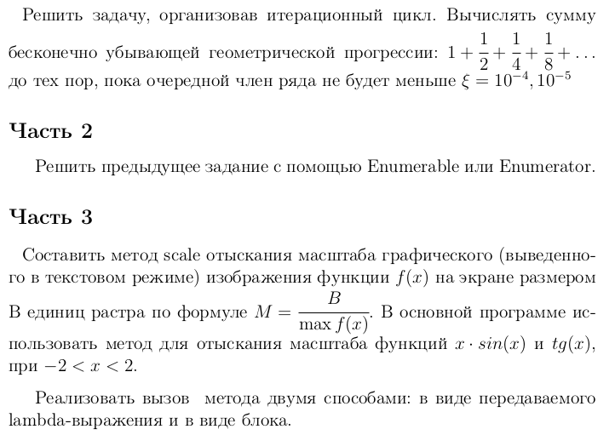
Часть 1&2
Тексты программы
main.rb
def sum_method_1(eps)
component = 1
sum = 0
num_iter = 0
while (component >= eps)
sum += component
num_iter += 1
#print sum, ' - ', component
#puts ' '
component /= 2.0
end
[sum, num_iter]
end

def get_elem(k)
1.0 / (2**k)
end

def elements_generator
Enumerator.new do |y|
k = 0
loop do
y << get_elem(k)
#puts get_elem(k)
k += 1
end
end
end

def sum_method_2(eps)
elements = elements_generator.take_while { |elem| elem >= eps }
[elements.sum, elements.size]
end

#puts func_method_1(0.1)

user.rb
require_relative 'funcs.rb'

def calculate1(eps)
sum, iterations = sum_method_1(eps)
puts "Epsilon = #{eps}\nSum of the sequence: #{sum}\nNumber of iterations: #{iterations}"
end

def calculate2(eps)
sum, iterations = sum_method_2(eps)
puts "Epsilon = #{eps}\nSum of the sequence: #{sum}\nNumber of iterations: #{iterations}"
end

puts '------------------Method 1------------------'
calculate1(10**-3)
puts "\n"
calculate1(10**-4)

puts "\n"

puts '------------------Method 2------------------'
calculate2 10**-3
puts "\n"
calculate2 10**-4

test.rb
require 'minitest/autorun'
require_relative 'funcs.rb'

class SequenceSumTest < Minitest::Test
def test_epsilon_1000
eps = 10**-3
assert_in_delta 2, sum_method_2(eps)[0], 0.01
end

def test_epsilon_10000
eps = 10**-4
assert_in_delta 2, sum_method_2(eps)[0], 0.001
end
end

Результаты работы:
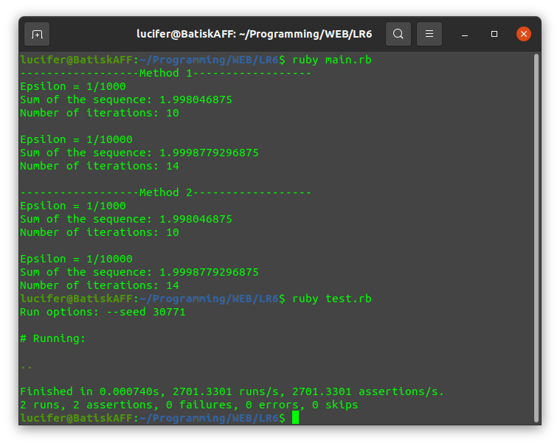

Результат проверки Rubocop:
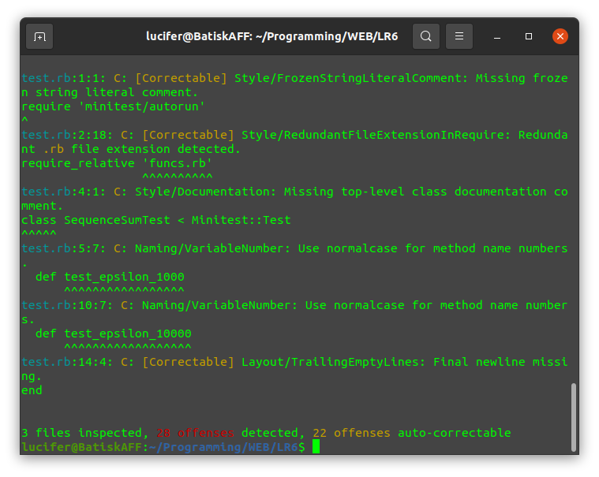

Результат проверки Reek:
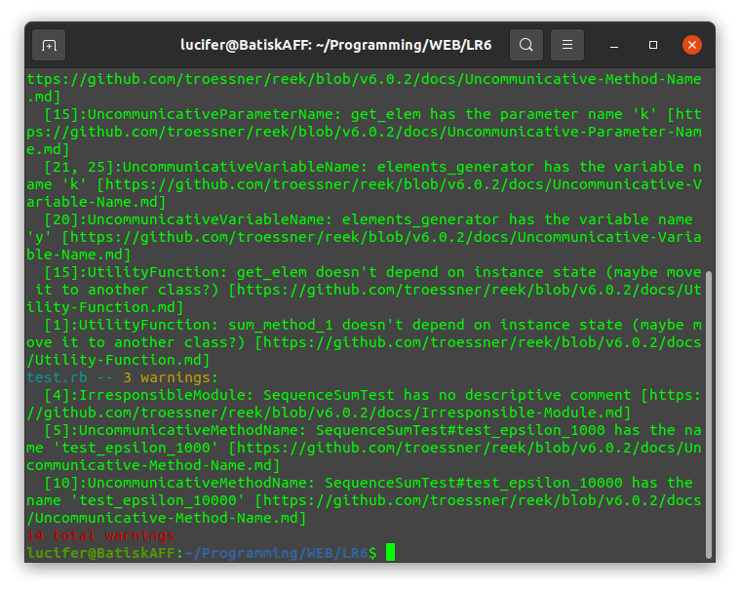

Часть 3
Текст программ:
main.rb
def f(b, min, max, func = nil)
(min..max).step(0.1).map do |x|
if block_given?
yield(x)
elsif func.is_a? Proc
func.call(x)
end
end
.compact
.max
.then { |max| b / max if max != 0 || 0 }
end

user.rb
require_relative "funcs.rb"

puts("Enter B, min, max: ")
b, min, max = gets.chomp.to_i, gets.chomp.to_i, gets.chomp.to_i

print 'Block calculation of 1 func: '
p f(b, min, max) {|x| Math.sin(x)*x }

print 'Lambda calculation of 2 func: '
p f(b, min, max, ->(x) { Math.tan(x) })

test.rb
require 'minitest/autorun'
require_relative 'funcs.rb'

class CalculationTest < Minitest::Test
def test_xsinx
assert_equal f(1, -2, 2) {|x| Math.sin(x)*x }, f(1, -2, 2, ->(x) { Math.sin(x)*x })
end

def test_tanx
assert_equal f(1, -2, 2, proc { |x| Math.tan(x) }), f(1, -2, 2, ->(x) { Math.tan(x) })
end
end

Результат выполнения программы:
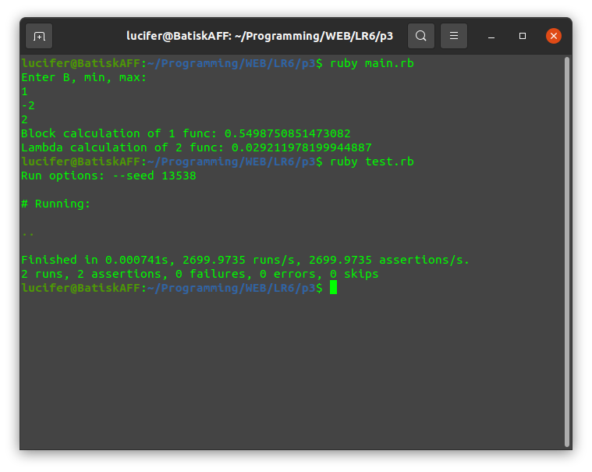

Результат проверки Rubocop:

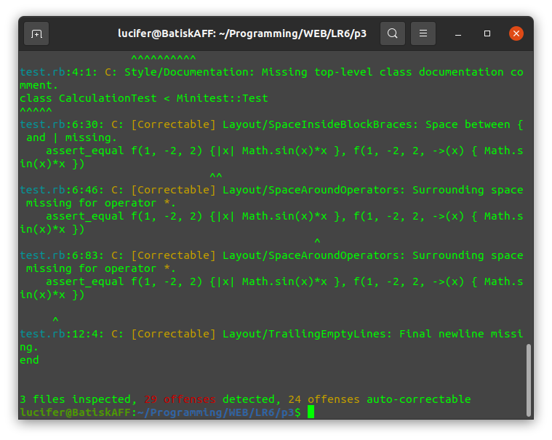

Результат проверки Reek:
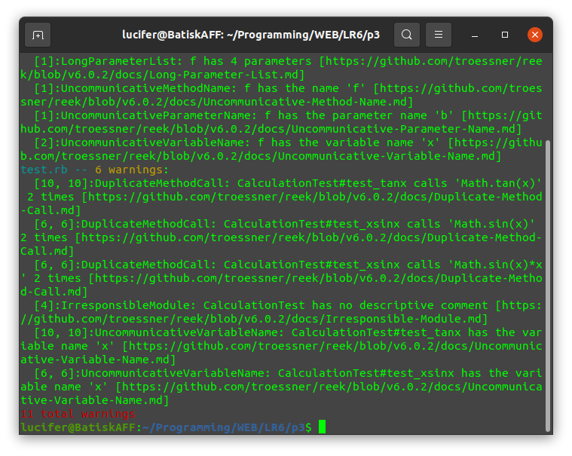

Выводы: в процессе выполнения лабораторной работы были изучены функции Enumerable и Enumerator, получены навыки решения математических задач на языке Ruby.

